**CAMISA DA POLÍCIA MILITAR**

Art. - As camisas adotadas pela Polícia Militar de Sergipe seguem as seguintes prescrições:

I – Descrição:

1. camisa confeccionada em malha fria (67% viscose e 33% poliéster), corte reto, nas cores branca, preta, areia ou verde oliva;
2. gramatura de 145g/ml, gola em debrum com largura de 20mm;
3. mangas de comprimento até 200mm contendo debrum com largura de 20mm. Com os seguintes emblemas gravados em silk screen: Brasão da Policia Militar de Sergipe (70mm de altura por 50mm de largura) na manga esquerda a 70mm medidos a partir da costura de junção do ombro; e Bandeira de Sergipe (50mm de altura por 70mm de largura) na manga direita a 50mm medidos a partir da costura de junção do ombro;
4. gravação da abreviatura do “POSTO/GRAD” e do “NOME DE GUERRA” do policial militar em letras pretas (camisa branca, areia e verde oliva) ou em letras brancas (camisa preta) com tipo sanguíneo em letras vermelhas;
5. gravação nas costas do seguinte nome: “POLÍCIA MILITAR” (acima e em arco), medindo cada letra 40mm de altura e 7mm de espessura, e “SERGIPE” (abaixo), medindo cada letra 50mm de altura e 7mm de espessura, as letras na cor preta (camisa branca, areia e verde oliva) e na cor branca (camisa preta); 5mm de espaço entre as letras e 10mm entre as palavras;
6. todas as letras em caixa alta, fonte tipo *Arial.*

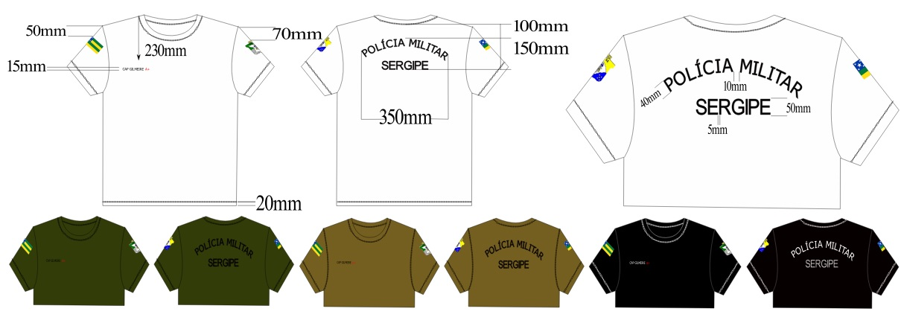II – Uso: no uniforme para prática de atividade física e na parte interna dos uniformes operacionais, administrativos e do serviço de saúde, conforme especificações abaixo: